**实验报告**

|  |  |  |  |  |  |
| --- | --- | --- | --- | --- | --- |
| 院系： 计算机与信息安全学院 | 课号： 2313646 | |  |  |  | | --- | --- | --- | | 成绩 |  |  | |
| 姓名： 李禹佳 | 学号： 2200350204 |

一、实验目的

1. 熟悉EDA软件 Proteus Design Suite 8.6 的基础功能与使用
2. 能够利用仿真软件完成数字电路设计与正确性验证
3. 了解74LS08、74LS32芯片的功能

二、实验准备

1. 安装Proteus软件；
2. 学习使用 LogicState作为数字输入源、LogicProbe作为输出端数字检测，了解 and、or、not模拟器件、74LS32、74LS04、74LS386、74LS02等芯片的功能；
3. 掌握真值表、卡诺图等逻辑函数表达式及相互转换、化简的方法。

三、实验内容

1. 掌握Proteus软件的基本使用：创建原理图工程，元器件的选择、放置与链接，仿真功能的使用。
2. 根据教材课后习题2.16（2），完成逻辑函数Y对应的电路设计，仿真并记录该电路的真值表。
3. 使用卡诺图化简上述逻辑函数Y，完成化简后的电路设计，仿真并记录化简电路的真值表。
4. 根据真值表验证化简电路与原始电路是否等效。

四、实验记录

2.16(2)函数Y的电路设计

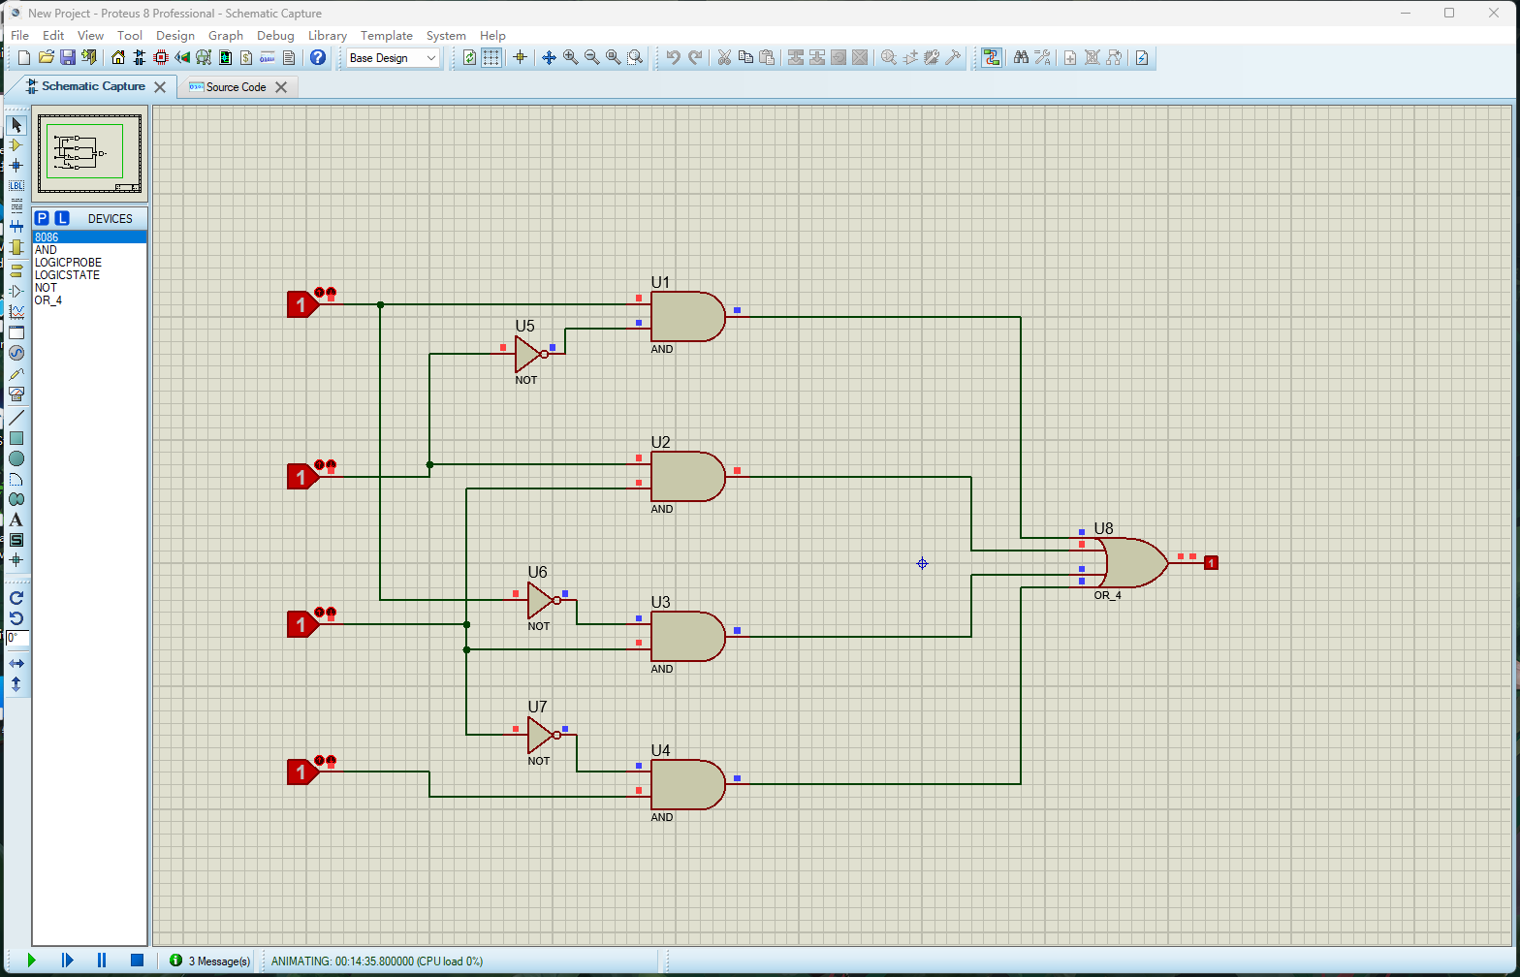

| **A** | **B** | **C** | **D** | **AB’** | **A’C** | **BC** | **C’D** | **Y** |
| --- | --- | --- | --- | --- | --- | --- | --- | --- |
| 0 | 0 | 0 | 0 | 0 | 0 | 0 | 0 | 0 |
| 0 | 0 | 0 | 1 | 0 | 0 | 0 | 1 | 1 |
| 0 | 0 | 1 | 0 | 0 | 0 | 1 | 0 | 1 |
| 0 | 0 | 1 | 1 | 0 | 0 | 1 | 0 | 1 |
| 0 | 1 | 0 | 0 | 0 | 0 | 0 | 0 | 0 |
| 0 | 1 | 0 | 1 | 0 | 0 | 0 | 1 | 1 |
| 0 | 1 | 1 | 0 | 0 | 1 | 1 | 0 | 1 |
| 0 | 1 | 1 | 1 | 0 | 1 | 1 | 0 | 1 |
| 1 | 0 | 0 | 0 | 1 | 0 | 0 | 0 | 1 |
| 1 | 0 | 0 | 1 | 1 | 0 | 0 | 1 | 1 |
| 1 | 0 | 1 | 0 | 1 | 0 | 0 | 0 | 1 |
| 1 | 0 | 1 | 1 | 1 | 0 | 0 | 0 | 1 |
| 1 | 1 | 0 | 0 | 0 | 0 | 0 | 0 | 0 |
| 1 | 1 | 0 | 1 | 0 | 0 | 0 | 1 | 1 |
| 1 | 1 | 1 | 0 | 0 | 1 | 0 | 0 | 1 |
| 1 | 1 | 1 | 1 | 0 | 1 | 0 | 0 | 1 |

由卡诺图化简后逻辑函数Y=AB’+C+D

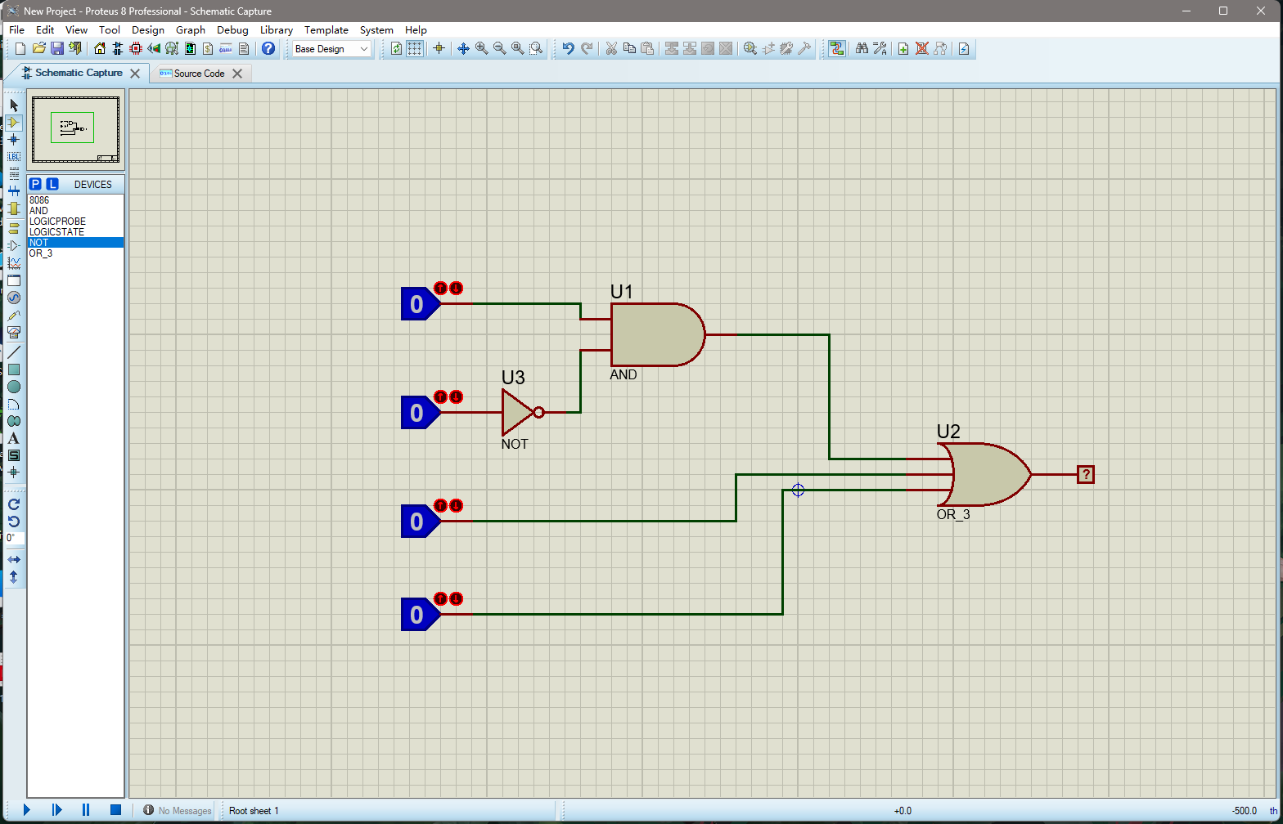

| **A** | **B** | **C** | **D** | **AB** | **Y** |
| --- | --- | --- | --- | --- | --- |
| 0 | 0 | 0 | 0 | 0 | 0 |
| 0 | 0 | 0 | 1 | 0 | 1 |
| 0 | 0 | 1 | 0 | 0 | 1 |
| 0 | 0 | 1 | 1 | 0 | 1 |
| 0 | 1 | 0 | 0 | 0 | 0 |
| 0 | 1 | 0 | 1 | 0 | 1 |
| 0 | 1 | 1 | 0 | 0 | 1 |
| 0 | 1 | 1 | 1 | 0 | 1 |
| 1 | 0 | 0 | 0 | 0 | 1 |
| 1 | 0 | 0 | 1 | 0 | 1 |
| 1 | 0 | 1 | 0 | 0 | 1 |
| 1 | 0 | 1 | 1 | 0 | 1 |
| 1 | 1 | 0 | 0 | 1 | 0 |
| 1 | 1 | 0 | 1 | 1 | 1 |
| 1 | 1 | 1 | 0 | 1 | 1 |
| 1 | 1 | 1 | 1 | 1 | 1 |

经比对,化简前和化简后逻辑函数Y值相同.

五、问题记录与解决

问题:下载软件包时路径中含有中文字符

解决方案:在控制面板的高级系统设置中更改环境变量,新建环境变量为:

变量名:TEMP 变量值: %SystemRoot%\TEMP

保存后即可使用

原文章地址: [解决proteus仿真时出现的错误 Cannot open ‘C:\User\***\AppDate\Local\Temp\LISA4832.SDF‘_simulation failed due to fatal simulator errors.-CSDN博客](https://blog.csdn.net/qq_40563761/article/details/89787904)

六、实验思考

1. 软件仿真可以更清晰直观的看到每一步的结果,相比实物调试更便捷.

实物调试可以避免软件测试的环境等干扰.

软件测试不能替代实物调试

2. 设计等效电路可以减少元件损耗,使生产成本降低,生产步骤减少.

七、实验总结

学会使用Proteus8Professional软件,学会基本查找元器件,学会画基本仿真图.